Оглавление

Полный курс: Алгоритмы
Курс разбит на 10 категорий — внутри каждой темы модули идут от простого к сложному. Псевдокод дан на Python (читается как обычный текст, не привязан к синтаксическим тонкостям конкретного языка). Каждый модуль: теория → иллюстрация (где это помогает понять механику) → код → анализ сложности → домашнее задание.

Карта курса

Часть I. Основы
№ | Модуль | Ключевые темы
1 | Что такое алгоритм | псевдокод, блок-схемы, свойства алгоритма
2 | Асимптотическая сложность | Big O, Θ, Ω, типичные классы сложности (иллюстрация)
3 | Рекурсия | база и переход, стек вызовов, «дерево» рекурсии (иллюстрация)
4 | Разделяй и властвуй | общий принцип, master theorem на пальцах

Часть II. Структуры данных
№ | Модуль | Ключевые темы
5 | Массивы и связные списки | доступ, вставка, удаление, сравнение (иллюстрация)
6 | Стек и очередь | LIFO/FIFO, применение (скобки, BFS) (иллюстрация)
7 | Хеш-таблицы | хеш-функция, коллизии, амортизированная O(1)
8 | Деревья и BST | обходы, поиск/вставка/удаление (иллюстрация)
9 | Сбалансированные деревья | AVL, красно-чёрные — обзор идеи балансировки
10 | Куча и приоритетная очередь | min/max-heap, heapify (иллюстрация)
11 | Графы: представление | матрица смежности, список смежности

Часть III. Сортировки
№ | Модуль | Ключевые темы
12 | Простые сортировки | Bubble, Selection, Insertion (иллюстрация)
13 | Merge Sort | устойчивое разделяй-и-властвуй O(n log n) (иллюстрация)
14 | Quick Sort | разбиение (partition), выбор опорного элемента
15 | Heap Sort | сортировка на основе кучи, in-place
16 | Сортировки за линейное время | Counting, Radix, Bucket Sort
17 | Сравнение сортировок | сводная таблица, когда что выбирать

Часть IV. Поиск
№ | Модуль | Ключевые темы
18 | Линейный и бинарный поиск | предпосылки, реализация (иллюстрация)
19 | Поиск в деревьях и продвинутые варианты | BST-поиск, интерполяционный, экспоненциальный

Часть V. Графовые алгоритмы
№ | Модуль | Ключевые темы
20 | BFS — обход в ширину | очередь, поиск кратчайшего пути в невзвешенном графе (иллюстрация)
21 | DFS — обход в глубину | рекурсия/стек, обнаружение циклов (иллюстрация)
22 | Топологическая сортировка | DAG, зависимости, Kahn / DFS-подход
23 | Кратчайшие пути: Dijkstra | взвешенный граф без отрицательных рёбер
24 | Bellman-Ford и Floyd-Warshall | отрицательные веса, все пары кратчайших путей
25 | Минимальное остовное дерево | Kruskal, Prim, система непересекающихся множеств

Часть VI. Динамическое программирование
№ | Модуль | Ключевые темы
26 | Принцип ДП | мемоизация vs табуляция, числа Фибоначчи
27 | 1D-динамика | размен монет, лестница, наибольшая возрастающая подпоследовательность
28 | 2D-динамика | рюкзак, LCS, редакционное расстояние (иллюстрация)

Часть VII. Жадные алгоритмы
№ | Модуль | Ключевые темы
29 | Жадные алгоритмы | размен монет, выбор интервалов, код Хаффмана

Часть VIII. Строковые алгоритмы
№ | Модуль | Ключевые темы
30 | Поиск подстроки | наивный поиск, алгоритм Кнута-Морриса-Пратта
31 | Палиндромы и ДП на строках | проверка, наибольший палиндромный подстрока

Часть IX. Перебор и оптимизация
№ | Модуль | Ключевые темы
32 | Backtracking | N-ферзей, перестановки, подмножества, отсечения (иллюстрация)

Часть X. Итог
№ | Модуль | Ключевые темы
33 | Как выбирать алгоритм | чек-лист для задач и собеседований, итоговый проект

ЧАСТЬ I. ОСНОВЫ

Модуль 1. Что такое алгоритм

Теория
Алгоритм — конечная последовательность чётко определённых шагов, преобразующая входные данные в результат. У алгоритма есть обязательные свойства:
- Конечность — выполнение завершается за конечное число шагов.
- Определённость — каждый шаг однозначен, не допускает двойного толкования.
- Корректность — на любых допустимых входных данных даёт правильный результат.
- Массовость — работает для целого класса задач, а не для одного конкретного случая.

Псевдокод — язык описания алгоритмов
Псевдокод не привязан к синтаксису конкретного языка программирования — важна логика, а не точки с запятой.
АЛГОРИТМ НайтиМаксимум(массив A):
max ← A[0]
ДЛЯ i ОТ 1 ДО длина(A) - 1:
ЕСЛИ A[i] > max ТОГДА
max ← A[i]
ВЕРНУТЬ max
В курсе для конкретных реализаций используется Python — он читается почти как псевдокод:
def find_max(arr):
max_val = arr[0]
for i in range(1, len(arr)):
if arr[i] > max_val:
max_val = arr[i]
return max_val

Блок-схемы
Графическое представление алгоритма: овал — начало/конец, прямоугольник — действие, ромб — условие, стрелки — порядок выполнения. Полезны для визуализации ветвлений до написания кода, особенно в задачах с несколькими условиями.

Корректность vs эффективность
Работающий алгоритм — не обязательно хороший алгоритм. Курс дальше системно разбирает именно эффективность — сколько времени и памяти алгоритм тратит на решение задачи (Модуль 2).

Домашнее задание
- Опиши псевдокодом алгоритм поиска минимального и максимального элемента массива за один проход.
- Нарисуй блок-схему алгоритма проверки числа на простоту.
- Реализуй оба алгоритма на любом знакомом языке программирования.

Модуль 2. Асимптотическая сложность

Теория
Асимптотическая сложность отвечает на вопрос: как растёт время работы алгоритма при росте размера входных данных n? Считать точное число секунд бессмысленно (зависит от железа), поэтому считают порядок роста числа операций.
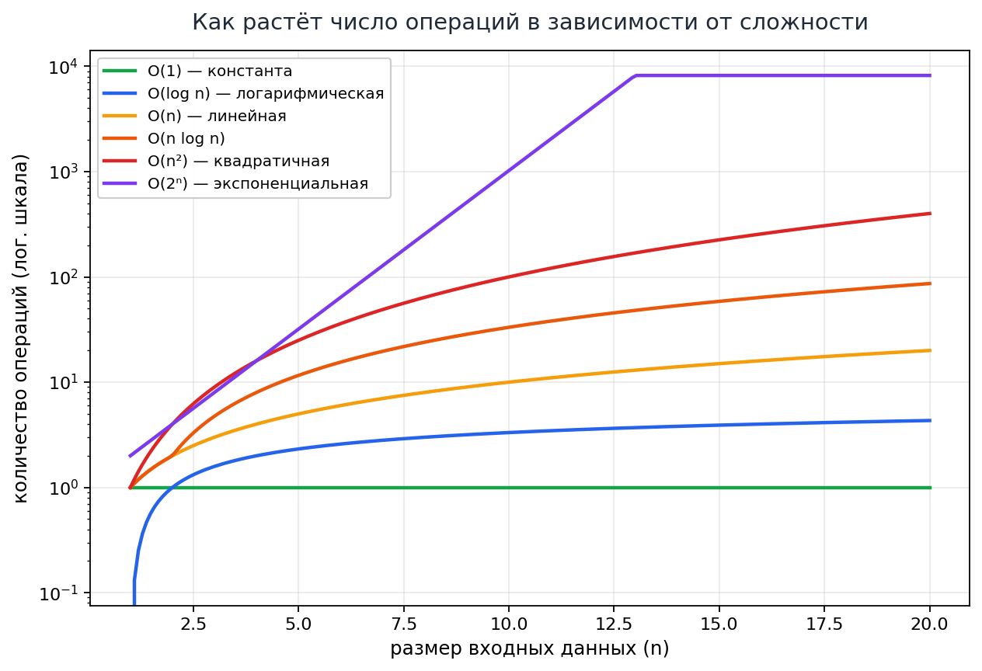
Рост числа операций для разных классов сложности

Big O — верхняя граница (худший случай)
def linear_search(arr, target): # O(n)
for i, val in enumerate(arr):
if val == target:
return i
return -1
def binary_search(arr, target): # O(log n)
lo, hi = 0, len(arr) - 1
while lo <= hi:
mid = (lo + hi) // 2
if arr[mid] == target:
return mid
elif arr[mid] < target:
lo = mid + 1
else:
hi = mid - 1
return -1
def bubble_sort(arr): # O(n²)
n = len(arr)
for i in range(n):
for j in range(n - i - 1):
if arr[j] > arr[j+1]:
arr[j], arr[j+1] = arr[j+1], arr[j]

Классы сложности от лучшего к худшему
Обозначение | Название | Пример алгоритма
O(1) | константная | доступ к элементу массива по индексу
O(log n) | логарифмическая | бинарный поиск
O(n) | линейная | линейный поиск, обход массива
O(n log n) | линеарифмическая | эффективные сортировки (merge, quick, heap sort)
O(n²) | квадратичная | простые сортировки, вложенные циклы по одному массиву
O(2ⁿ) | экспоненциальная | полный перебор подмножеств, наивная рекурсия Фибоначчи
O(n!) | факториальная | полный перебор перестановок

Правила подсчёта сложности
- Отбрасываем константы: O(2n) → O(n).
- Оставляем только старший член: O(n² + n) → O(n²).
- Последовательные блоки складываются, вложенные — перемножаются:
for i in range(n): # O(n)
print(i)
for j in range(n): # + O(n) → итого O(n) + O(n) = O(n)
print(j)
for i in range(n): # O(n)
for j in range(n): # × O(n) → итого O(n²)
print(i, j)

Θ и Ω — точная и нижняя граница
O — верхняя граница (не хуже, чем…), Ω — нижняя граница (не лучше, чем…), Θ — используется, когда верхняя и нижняя граница совпадают (точная асимптотика). В быту и на собеседованиях обычно используют O для обозначения “типичной” сложности, даже когда формально корректнее было бы Θ.

Сложность по памяти
Аналогично считается дополнительная память, которую алгоритм использует сверх входных данных — например, рекурсия добавляет O(глубина рекурсии) памяти на стек вызовов (Модуль 3).

Домашнее задание
- Определи сложность 5 фрагментов кода с разными комбинациями циклов (дай самостоятельно или возьми из открытых задачников).
- Сравни на графике (можно от руки) рост O(n) и O(n²) для n = 10, 100, 1000 — во сколько раз отличаются числа операций?
- Объясни своими словами разницу между O(n) и O(n) по памяти на примере конкретного алгоритма.

Модуль 3. Рекурсия

Теория
Рекурсия — функция, вызывающая саму себя для решения более простой версии той же задачи. У любой корректной рекурсии обязательно два элемента:
- Базовый случай — условие остановки, при котором рекурсия не вызывает себя снова.
- Рекурсивный переход — сведение задачи к более простой версии, приближающей к базовому случаю.
def factorial(n):
if n <= 1: # базовый случай
return 1
return n * factorial(n - 1) # рекурсивный переход

Как это работает «под капотом» — стек вызовов
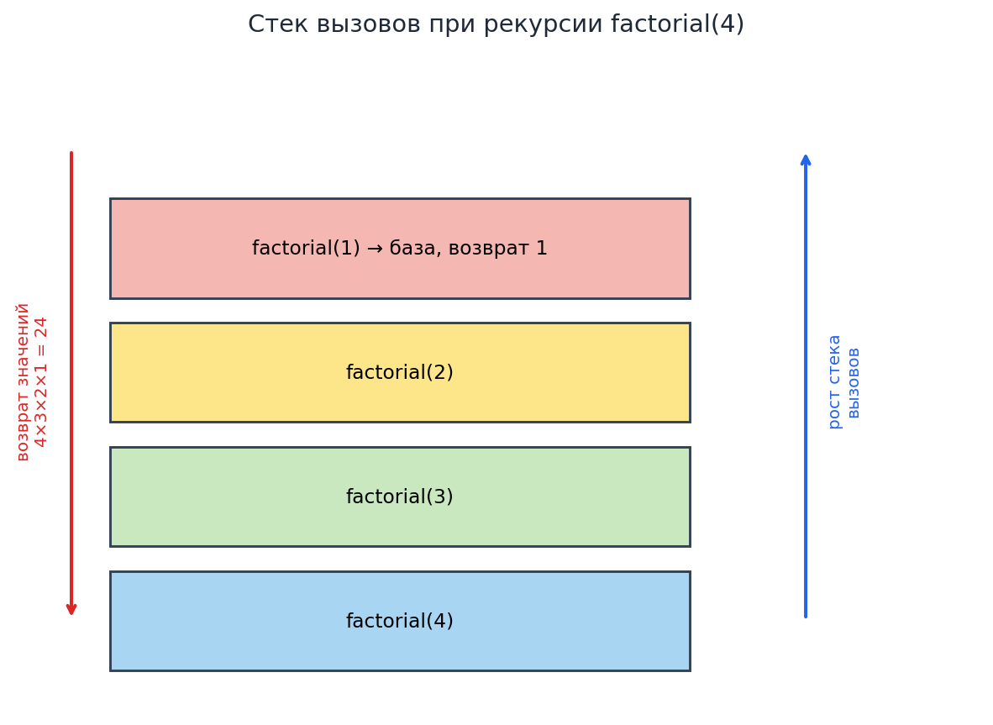
Стек вызовов при рекурсии factorial(4)
Каждый вызов функции добавляет новый кадр (frame) в стек вызовов — он хранит локальные переменные и точку возврата. Пока не достигнут базовый случай, кадры накапливаются («рост стека»); после — функции возвращают значения по очереди, кадры снимаются со стека («схлопывание»).
Нюанс: глубокая рекурсия без базового случая или с неверным переходом приводит к переполнению стека (RecursionError/StackOverflow) — стек вызовов не бесконечен.

Рекурсия vs итерация
def fib_recursive(n): # наглядно, но O(2ⁿ) — пересчитывает одно и то же многократно
if n <= 1:
return n
return fib_recursive(n-1) + fib_recursive(n-2)
def fib_iterative(n): # O(n), без риска переполнения стека
a, b = 0, 1
for _ in range(n):
a, b = b, a + b
return a
Рекурсия часто нагляднее выражает суть алгоритма (особенно для деревьев, разделяй-и-властвуй), но итеративная версия обычно эффективнее по памяти. Проблема повторных вычислений наивной рекурсии Фибоначчи решается через мемоизацию — переход к динамическому программированию (Часть VI).

Хвостовая рекурсия
def factorial_tail(n, acc=1):
if n <= 1:
return acc
return factorial_tail(n - 1, n * acc) # рекурсивный вызов — последняя операция
В языках с оптимизацией хвостовой рекурсии (не в стандартном Python) такой вызов не растит стек — компилятор превращает его в цикл. В Python эта оптимизация отсутствует принципиально — глубокая хвостовая рекурсия всё равно упрётся в лимит стека.

Домашнее задание
- Напиши рекурсивную функцию суммы цифр числа.
- Нарисуй (от руки или в редакторе) дерево вызовов fib_recursive(5) — посчитай, сколько раз вызывается fib_recursive(1).
- Перепиши любую свою рекурсивную функцию в итеративную с явным стеком (list в роли стека) вместо рекурсии языка.

Модуль 4. Разделяй и властвуй

Теория
Divide and Conquer — стратегия решения задачи в три шага:
- Divide — разделить задачу на несколько подзадач меньшего размера того же типа.
- Conquer — рекурсивно решить каждую подзадачу (или решить напрямую, если она достаточно мала).
- Combine — объединить решения подзадач в решение исходной задачи.
def max_subarray(arr, lo, hi): # поиск максимальной суммы на отрезке (упрощённо)
if lo == hi:
return arr[lo]
mid = (lo + hi) // 2
left_max = max_subarray(arr, lo, mid) # Conquer: левая половина
right_max = max_subarray(arr, mid + 1, hi) # Conquer: правая половина
cross_max = max_crossing_sum(arr, lo, mid, hi) # Combine: пересекающая середину сумма
return max(left_max, right_max, cross_max)
Этот же принцип лежит в основе Merge Sort (Модуль 13), Quick Sort (Модуль 14) и бинарного поиска (Модуль 18) — все они делят задачу пополам (или на части) и рекурсивно решают каждую.

Master Theorem «на пальцах»
Для рекуррентности вида T(n) = a·T(n/b) + O(n^d) (a подзадач размера n/b, плюс работа на объединение O(n^d)) сложность определяется соотношением a и b^d: | Ситуация | Итоговая сложность | |—|—| | работа на объединение доминирует | O(n^d) | | работа сбалансирована | O(n^d · log n) | | подзадач слишком много | O(n^(log_b a)) |
Например, Merge Sort: T(n) = 2T(n/2) + O(n) → две подзадачи вдвое меньшего размера плюс линейное слияние → сбалансированный случай → O(n log n).

Когда разделяй-и-властвуй не подходит
Если подзадачи сильно пересекаются (одна и та же меньшая подзадача решается многократно, как в наивном Фибоначчи) — чистое разделяй-и-властвуй тратит экспоненциальное время на повторные вычисления. В таких случаях эффективнее динамическое программирование (Часть VI), которое кэширует уже решённые подзадачи.

Домашнее задание
- Реализуй max_subarray полностью, включая max_crossing_sum.
- Определи сложность Merge Sort через Master Theorem самостоятельно, по аналогии с примером выше.
- Объясни своими словами, почему наивная рекурсия Фибоначчи — это тоже «разделяй», но без эффективного «властвуй» (подсказка — что происходит с повторяющимися подзадачами).

ЧАСТЬ II. СТРУКТУРЫ ДАННЫХ

Модуль 5. Массивы и связные списки

Массив
Непрерывный блок памяти, элементы лежат подряд — отсюда доступ по индексу за O(1) (адрес вычисляется напрямую).
arr = [10, 20, 30, 40]
arr[2] # O(1) — прямой доступ по индексу
arr.append(50) # O(1) амортизированно (иногда O(n) — при перевыделении памяти)
arr.insert(0, 5) # O(n) — нужно сдвинуть все элементы вправо
arr.pop(0) # O(n) — сдвиг всех элементов влево

Связный список
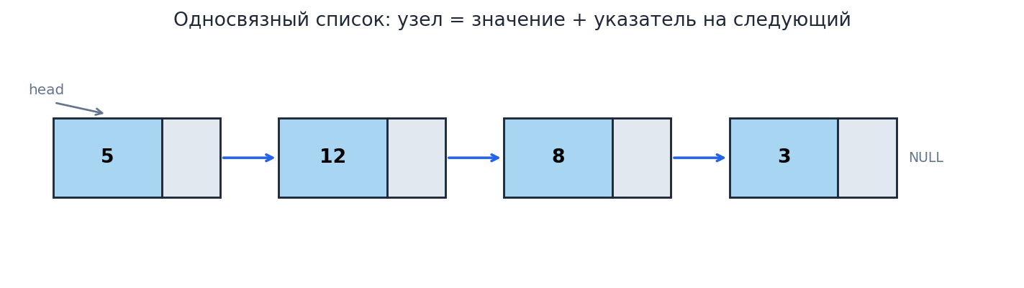
Односвязный список
Последовательность узлов, каждый хранит значение и указатель (ссылку) на следующий узел — физически элементы не обязаны лежать в памяти подряд.
class Node:
def __init__(self, value):
self.value = value
self.next = None
class LinkedList:
def __init__(self):
self.head = None
def prepend(self, value): # O(1) — вставка в начало
node = Node(value)
node.next = self.head
self.head = node
def find(self, value): # O(n) — нет произвольного доступа по индексу
cur = self.head
while cur:
if cur.value == value:
return cur
cur = cur.next
return None

Массив vs связный список
Операция | Массив | Связный список
Доступ по индексу | O(1) | O(n)
Вставка/удаление в начало | O(n) | O(1)
Вставка/удаление в конец | O(1)* | O(1) при хранении хвоста, иначе O(n)
Вставка/удаление в середину | O(n) | O(1), если уже есть указатель на узел
Память | компактнее (без указателей) | больше (хранит указатели)
Кэш-локальность | хорошая (подряд в памяти) | плохая (узлы разбросаны)
* амортизированно, при использовании динамического массива

Двусвязный список — коротко
Каждый узел хранит указатели на и следующий, и предыдущий узел — обход возможен в обе стороны, удаление узла по ссылке на него — O(1) без обхода с начала (в отличие от односвязного списка).

Домашнее задание
- Реализуй методы append (в конец) и delete(value) для односвязного списка.
- Сравни на практике (замерь время) вставку 10 000 элементов в начало list в Python против collections.deque — объясни разницу через структуру данных под капотом.
- Реализуй разворот односвязного списка (reverse) без создания нового списка — только перестановкой указателей.

Модуль 6. Стек и очередь
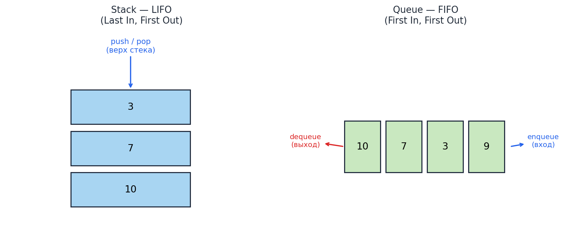
Stack (LIFO) и Queue (FIFO)

Стек (Stack) — LIFO
Последним пришёл — первым вышел (Last In, First Out). Единственная точка входа/выхода — «вершина».
stack = []
stack.append(10) # push
stack.append(20)
stack.pop() # pop → 20
Применение: проверка сбалансированности скобок, отмена действий (Undo), стек вызовов рекурсии (Модуль 3), обход в глубину без рекурсии (Модуль 21).
def is_balanced(s):
stack = []
pairs = {")": "(", "]": "[", "}": "{"}
for ch in s:
if ch in "([{":
stack.append(ch)
elif ch in ")]}":
if not stack or stack.pop() != pairs[ch]:
return False
return not stack

Очередь (Queue) — FIFO
Первым пришёл — первым вышел (First In, First Out). Вход с одного конца, выход — с другого.
from collections import deque
queue = deque()
queue.append(10) # enqueue
queue.append(20)
queue.popleft() # dequeue → 10
Применение: обработка задач по очереди, обход в ширину (Модуль 20), буферизация запросов.
Нюанс производительности в Python: обычный list для очереди — плохой выбор: list.pop(0) стоит O(n), так как сдвигает все элементы. collections.deque даёт O(1) с обоих концов — стандартный выбор для очереди на практике.

Дек (Deque) — двусторонняя очередь
Обобщение, допускающее вставку/удаление с обоих концов за O(1) — стек и очередь можно рассматривать как частные случаи дека.

Домашнее задание
- Реализуй проверку сбалансированности скобок разных типов (is_balanced выше) и протестируй на 5 примерах.
- Реализуй очередь на основе двух стеков (классическая задача) — enqueue/dequeue через две структуры LIFO.
- Используя стек, разверни строку без встроенных функций разворота.

Модуль 7. Хеш-таблицы

Теория
Хеш-таблица хранит пары ключ-значение и обеспечивает в среднем O(1) для вставки, поиска и удаления — за счёт хеш-функции, превращающей ключ в индекс массива-«корзин» (buckets).
d = {}
d["apple"] = 10 # O(1) в среднем
d["apple"] # O(1) в среднем — поиск по ключу
"apple" in d # O(1) в среднем
del d["apple"] # O(1) в среднем

Как это работает внутри
- Хеш-функция превращает ключ в число: hash("apple") → 123456789.
- Число берётся по модулю размера массива: 123456789 % 16 → индекс корзины.
- Значение кладётся в эту корзину.

Коллизии — когда два ключа попадают в одну корзину
Способ разрешения | Принцип
Метод цепочек (chaining) | в каждой корзине хранится список всех попавших туда элементов
Открытая адресация (open addressing) | при коллизии ищется следующая свободная корзина по определённому правилу (линейное/квадратичное пробирование)
При большом числе коллизий (плохая хеш-функция или переполнение таблицы) производительность деградирует до O(n) в худшем случае — поэтому хеш-таблицы увеличивают размер и пересчитывают все хеши (rehashing) при превышении порога заполненности (load factor).

Требования к хорошей хеш-функции
- Детерминированность — одинаковый ключ всегда даёт одинаковый хеш.
- Равномерность — хеши распределяются по корзинам максимально равномерно, минимизируя коллизии.
- Быстрое вычисление — сама хеш-функция не должна быть дороже, чем операция, которую она ускоряет.

Множества (Set) — хеш-таблица без значений
seen = set()
seen.add(5)
5 in seen # O(1) в среднем — классический способ проверки "видели ли мы это раньше"

Домашнее задание
- Реализуй простую хеш-таблицу с методом цепочек вручную (массив списков + своя хеш-функция для строк).
- Реши классическую задачу “найти первый неповторяющийся символ в строке” за O(n) с помощью хеш-таблицы.
- Объясни своими словами, почему в худшем случае (все ключи попадают в одну корзину) хеш-таблица деградирует до O(n) на операцию.

Модуль 8. Деревья и бинарное дерево поиска

Теория
Дерево — иерархическая структура: один корневой узел, у каждого узла — потомки, циклы отсутствуют.
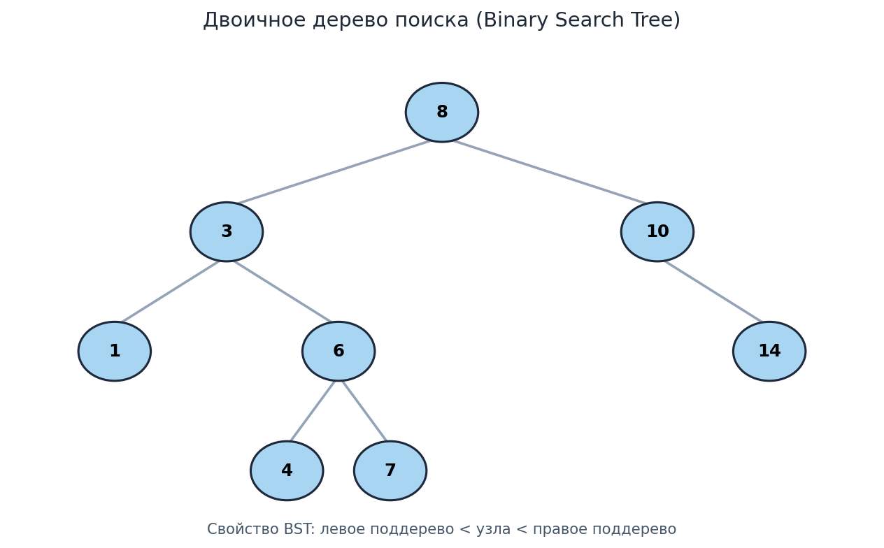
Бинарное дерево поиска
Бинарное дерево поиска (BST) — у каждого узла не более двух потомков, и выполняется свойство: всё в левом поддереве меньше узла, всё в правом — больше.
class TreeNode:
def __init__(self, val):
self.val = val
self.left = None
self.right = None
def insert(root, val):
if root is None:
return TreeNode(val)
if val < root.val:
root.left = insert(root.left, val)
else:
root.right = insert(root.right, val)
return root
def search(root, val):
if root is None or root.val == val:
return root
if val < root.val:
return search(root.left, val)
return search(root.right, val)

Обходы дерева
def inorder(root): # левое → корень → правое — для BST даёт ОТСОРТИРОВАННУЮ последовательность
if root:
inorder(root.left)
print(root.val)
inorder(root.right)
def preorder(root): # корень → левое → правое — удобен для копирования структуры дерева
if root:
print(root.val)
preorder(root.left)
preorder(root.right)
def postorder(root): # левое → правое → корень — удобен для удаления дерева (сначала потомки)
if root:
postorder(root.left)
postorder(root.right)
print(root.val)

Сложность операций BST
Операция | Средний случай | Худший случай
Поиск / вставка / удаление | O(log n) | O(n)
Критический нюанс: худший случай наступает, когда дерево вырождается в связный список — например, при вставке уже отсортированных данных подряд (1, 2, 3, 4, 5…) каждый новый узел становится правым потомком предыдущего. Именно эта проблема решается балансировкой (Модуль 9).

Домашнее задание
- Реализуй вставку 7 значений в BST и все три обхода (inorder/preorder/postorder), убедись, что inorder даёт отсортированный список.
- Реализуй функцию поиска минимального и максимального значения в BST (подсказка — минимум всегда в самом левом узле).
- Продемонстрируй вырождение BST в связный список, вставив отсортированные данные 1..10 подряд, и измерь глубину дерева.

Модуль 9. Сбалансированные деревья

Проблема несбалансированного BST
Как показано в Модуле 8, обычное BST может выродиться до O(n) на операцию. Сбалансированные деревья гарантируют высоту O(log n) независимо от порядка вставки, автоматически перестраивая себя.

AVL-дерево
Для каждого узла разница высот левого и правого поддерева не превышает 1. При нарушении этого свойства после вставки/удаления выполняются повороты (rotations) — локальная перестройка нескольких узлов, восстанавливающая баланс.
Простой поворот (правый поворот при "левом перекосе"):
z y
/ / \
y ---------> x z
/
x

Красно-чёрное дерево
Каждый узел помечен красным или чёрным цветом, с набором правил (корень чёрный, у красного узла оба потомка чёрные, одинаковое число чёрных узлов на любом пути от корня до листа), гарантирующих, что высота дерева не превышает 2·log(n+1). Балансировка проще AVL (меньше поворотов при вставке/удалении), но само дерево чуть менее строго сбалансировано.

AVL vs красно-чёрное — практический выбор
 | AVL | Красно-чёрное
Баланс | более строгий | менее строгий
Поиск | немного быстрее | немного медленнее
Вставка/удаление | больше поворотов | меньше поворотов
Типичное применение | данные, где поиск важнее модификации | универсальные структуры (TreeMap в Java, map/set в C++ — оба на красно-чёрных деревьях)

Практический вывод для этого курса
Разбираться в деталях реализации поворотов AVL/красно-чёрных деревьев в повседневной разработке почти никогда не требуется — эти структуры уже реализованы в стандартных библиотеках почти всех языков. Важно понимать идею (баланс через локальные перестройки гарантирует O(log n)) и то, что стандартные TreeMap/std::map/аналоги используют именно такие деревья под капотом.

Домашнее задание
- Нарисуй от руки последовательность поворотов, балансирующую BST после вставки 3 элементов подряд в порядке возрастания.
- Найди в документации своего основного языка программирования структуру данных, построенную на сбалансированном дереве (например, TreeMap в Java, std::map в C++), и её заявленную сложность операций.
- Сформулируй своими словами, почему для хеш-таблицы (Модуль 7) не нужна балансировка, а для BST — нужна.

Модуль 10. Куча и приоритетная очередь

Теория
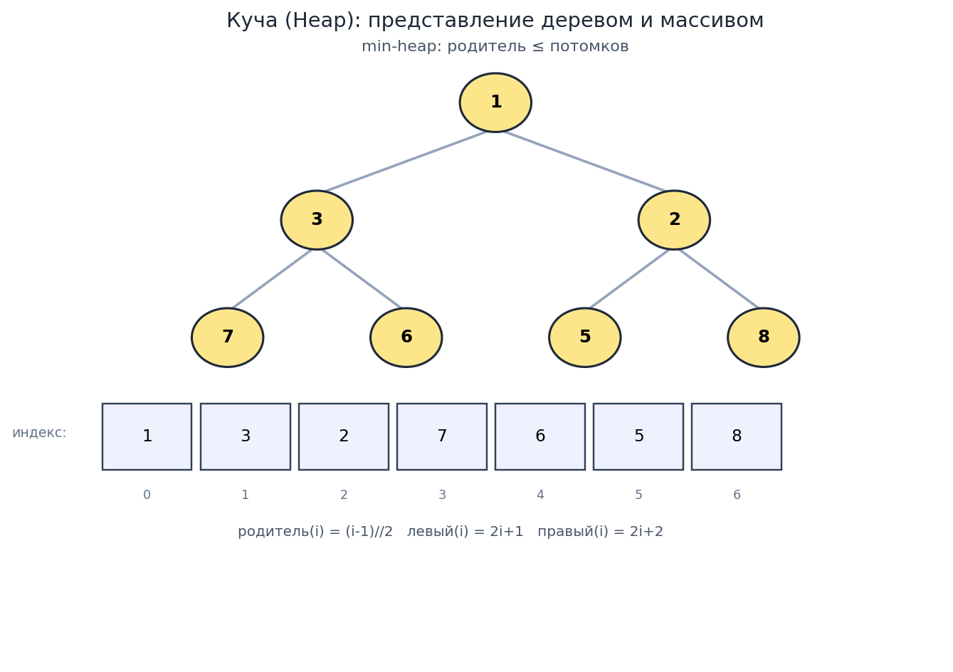
Куча: дерево и массив
Куча (Heap) — бинарное дерево с дополнительным свойством: в min-heap каждый родитель ≤ своих потомков (минимум всегда в корне), в max-heap — наоборот. В отличие от BST, куча не хранит элементы отсортированными — гарантирован только порядок родитель-потомок.

Представление массивом
Куча почти всегда хранится не как дерево с указателями, а как обычный массив — расположение элементов в дереве по уровням однозначно определяет их индексы:
# для узла с индексом i:
parent = (i - 1) // 2
left_child = 2 * i + 1
right_child = 2 * i + 2
Это экономит память на указателях и даёт отличную кэш-локальность по сравнению с деревом на указателях.

Основные операции
import heapq
heap = []
heapq.heappush(heap, 5) # O(log n) — вставка с "всплытием" на нужное место
heapq.heappush(heap, 1)
heapq.heappush(heap, 3)
heapq.heappop(heap) # O(log n) — извлечение минимума с "просеиванием" вниз → 1
heap[0] # O(1) — просто посмотреть минимум, не извлекая
Python heapq реализует min-heap. Для max-heap обычно хранят отрицательные значения (-value) и инвертируют при извлечении.

heapify — построение кучи за O(n), а не O(n log n)
arr = [5, 3, 8, 1, 9, 2]
heapq.heapify(arr) # O(n) — превращает произвольный массив в валидную кучу "на месте"
Наивный способ (вставить n элементов по одному) дал бы O(n log n). Специальный алгоритм heapify («просеивание» снизу вверх, начиная с последнего внутреннего узла) укладывается в O(n) — неочевидный, но важный факт для анализа Heap Sort (Модуль 15).

Приоритетная очередь
Абстракция “извлечь элемент с наивысшим приоритетом” — куча является стандартной реализацией этой абстракции. Применяется в Dijkstra (Модуль 23), планировщиках задач, алгоритме Хаффмана (Модуль 29).

Домашнее задание
- Реализуй min-heap вручную (методы push/pop с “просеиванием” вверх/вниз) без использования heapq.
- Реши задачу “K наибольших элементов массива” через кучу размера K за O(n log k).
- Объясни своими словами, почему у кучи нельзя за O(1) найти, например, третий по величине элемент (в отличие от минимума/максимума).

Модуль 11. Графы: представление

Теория
Граф — набор вершин (узлов) и рёбер, соединяющих пары вершин. Рёбра могут быть направленными (орграф) или ненаправленными, взвешенными (с числовым весом) или невзвешенными.

Матрица смежности
# граф из 4 вершин, matrix[i][j] = 1, если есть ребро между i и j
graph_matrix = [
[0, 1, 1, 0],
[1, 0, 1, 0],
[1, 1, 0, 1],
[0, 0, 1, 0],
]
Плюсы | Минусы
Проверка наличия ребра — O(1) | Память O(V²) независимо от числа рёбер
Простая реализация | Перебор соседей вершины — O(V), даже если соседей мало

Список смежности — стандартный выбор на практике
graph_list = {
0: [1, 2],
1: [0, 2],
2: [0, 1, 3],
3: [2],
}
# со взвешенными рёбрами:
graph_weighted = {
0: [(1, 5), (2, 3)], # (сосед, вес ребра)
1: [(0, 5), (2, 1)],
}
Плюсы | Минусы
Память O(V + E) — пропорциональна реальному числу рёбер | Проверка наличия конкретного ребра — O(степень вершины), не O(1)
Перебор соседей — быстрый, только реальные соседи

Когда что выбрать
Список смежности — выбор по умолчанию для большинства задач (граф обычно разрежен — рёбер значительно меньше, чем V²). Матрица смежности оправдана для плотных графов или когда критична частая проверка “есть ли ребро между конкретной парой вершин”.

Домашнее задание
- Построй список смежности для графа дружбы из 6 человек (сам придумай связи).
- Переведи этот же граф в матрицу смежности, сравни объём кода.
- Посчитай для своего графа: сколько памяти потребовалось бы матрице смежности при 1000 вершин и 2000 рёбрах, против списка смежности — сравни числа.

ЧАСТЬ III. СОРТИРОВКИ

Модуль 12. Простые сортировки
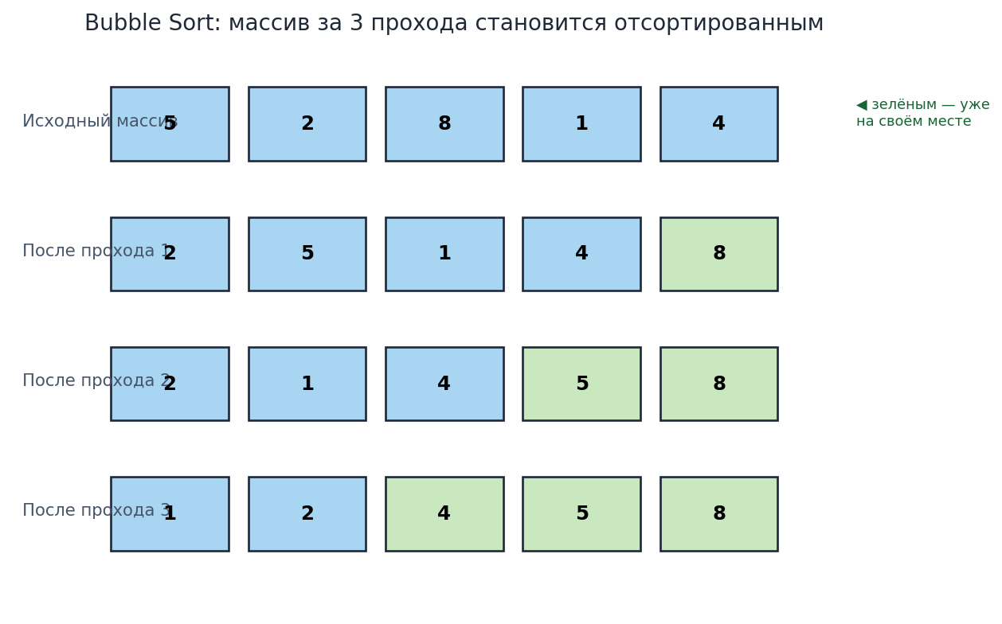
Bubble Sort по шагам

Bubble Sort — O(n²)
Соседние элементы сравниваются и меняются местами, если стоят в неправильном порядке — за каждый проход самый большой “всплывает” в конец.
def bubble_sort(arr):
n = len(arr)
for i in range(n):
swapped = False
for j in range(n - i - 1):
if arr[j] > arr[j + 1]:
arr[j], arr[j + 1] = arr[j + 1], arr[j]
swapped = True
if not swapped: # оптимизация: если за проход не было обменов — массив уже отсортирован
break
return arr

Selection Sort — O(n²)
На каждом шаге находится минимум в неотсортированной части и меняется местами с началом этой части.
def selection_sort(arr):
n = len(arr)
for i in range(n):
min_idx = i
for j in range(i + 1, n):
if arr[j] < arr[min_idx]:
min_idx = j
arr[i], arr[min_idx] = arr[min_idx], arr[i]
return arr
Нюанс: в отличие от Bubble Sort, Selection Sort всегда делает ровно O(n) обменов (не зависит от исходного порядка) — полезно, когда операция обмена дорогая (например, перемещение больших записей).

Insertion Sort — O(n²), но лучший из простых на практике
Элементы по очереди “вставляются” в уже отсортированную часть массива на нужную позицию — аналог того, как человек сортирует карты в руке.
def insertion_sort(arr):
for i in range(1, len(arr)):
key = arr[i]
j = i - 1
while j >= 0 and arr[j] > key:
arr[j + 1] = arr[j]
j -= 1
arr[j + 1] = key
return arr
Ключевое преимущество: на почти отсортированных данных Insertion Sort работает близко к O(n), а не O(n²) — именно поэтому многие стандартные библиотечные сортировки используют insertion sort как “финальный штрих” для маленьких подмассивов внутри более сложных алгоритмов (Модуль 17).

Сравнение трёх простых сортировок
Алгоритм | Лучший случай | Худший случай | Устойчивость | Особенность
Bubble Sort | O(n) с оптимизацией | O(n²) | устойчива | самая простая для понимания, редко используется на практике
Selection Sort | O(n²) | O(n²) | неустойчива | минимум обменов
Insertion Sort | O(n) | O(n²) | устойчива | лучший выбор среди простых, эффективен на почти готовых данных
Устойчивость (stability) сортировки — сохраняется ли относительный порядок равных элементов. Важно, когда сортируют объекты по одному полю, желая сохранить исходный порядок для равных значений (например, сортировка заказов по дате при уже отсортированном списке по имени).

Домашнее задание
- Реализуй все три сортировки и сравни число сравнений и обменов на одном и том же массиве из 10 элементов.
- Проверь на практике “почти отсортированный” массив (99 элементов по порядку + 1 переставленный) — замерь разницу в скорости Insertion Sort против Selection Sort.
- Модифицируй Bubble Sort так, чтобы он сортировал по убыванию, изменив только одно условие.

Модуль 13. Merge Sort

Теория
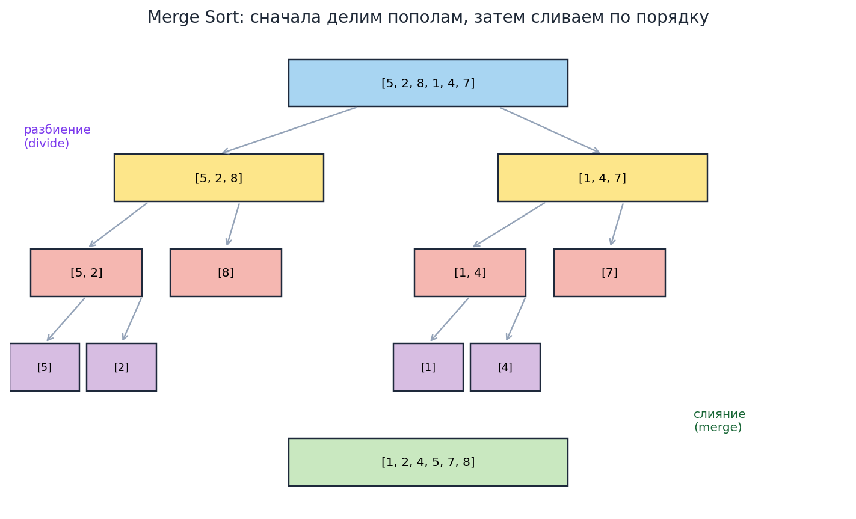
Merge Sort: разделение и слияние
Классический пример разделяй-и-властвуй (Модуль 4): массив рекурсивно делится пополам до одиночных элементов, затем половины сливаются в отсортированном порядке.
def merge_sort(arr):
if len(arr) <= 1:
return arr
mid = len(arr) // 2
left = merge_sort(arr[:mid]) # Divide + Conquer (рекурсивно)
right = merge_sort(arr[mid:])
return merge(left, right) # Combine
def merge(left, right):
result = []
i = j = 0
while i < len(left) and j < len(right):
if left[i] <= right[j]: # <= (не <) — гарантирует устойчивость сортировки
result.append(left[i]); i += 1
else:
result.append(right[j]); j += 1
result.extend(left[i:])
result.extend(right[j:])
return result

Анализ сложности
T(n) = 2T(n/2) + O(n) (деление пополам + линейное слияние) → по Master Theorem (Модуль 4) — O(n log n) в любом случае: лучшем, среднем и худшем. Это ключевое отличие от Quick Sort (Модуль 14), чей худший случай хуже.

Свойства
Характеристика | Значение
Временная сложность | O(n log n) всегда
Пространственная сложность | O(n) — требуется дополнительный массив для слияния
Устойчивость | да
On-line (можно сортировать по мере поступления)? | нет
Merge Sort — стандартный выбор, когда важна гарантированная O(n log n) независимо от входных данных и устойчивость сортировки критична (например, многоключевая сортировка). Основной недостаток — O(n) дополнительной памяти, в отличие от in-place сортировок.

Домашнее задание
- Реализуй Merge Sort и протестируй на массиве с повторяющимися элементами — убедись в устойчивости (сохрани рядом с числами метки “какой это был элемент изначально”).
- Посчитай вручную число операций слияния для массива из 8 элементов — сверь с формулой n log n.
- Модифицируй merge, чтобы функция попутно считала число инверсий в массиве (классическая связанная задача) — пар (i, j), где i < j, но arr[i] > arr[j].

Модуль 14. Quick Sort

Теория
Тоже разделяй-и-властвуй, но иначе: выбирается опорный элемент (pivot), массив разбивается на “меньше pivot” и “больше pivot” (partition), затем каждая часть сортируется рекурсивно. В отличие от Merge Sort, вся работа происходит на этапе разделения, а не слияния — и сортировка выполняется in-place (без дополнительного массива).
def quick_sort(arr, low=0, high=None):
if high is None:
high = len(arr) - 1
if low < high:
pivot_idx = partition(arr, low, high)
quick_sort(arr, low, pivot_idx - 1)
quick_sort(arr, pivot_idx + 1, high)
return arr
def partition(arr, low, high):
pivot = arr[high] # берём последний элемент как опорный
i = low - 1
for j in range(low, high):
if arr[j] <= pivot:
i += 1
arr[i], arr[j] = arr[j], arr[i]
arr[i + 1], arr[high] = arr[high], arr[i + 1]
return i + 1 # финальная позиция опорного элемента

Почему выбор опорного элемента критичен
Сценарий | Сложность
Опорный элемент делит массив примерно пополам каждый раз | O(n log n) — средний/лучший случай
Опорный элемент — всегда минимум или максимум (например, уже отсортированный массив + pivot = последний элемент) | O(n²) — худший случай, вырождается в число проходов, равное n
Практическое решение: случайный выбор pivot или “медиана трёх” (медиана из первого, среднего, последнего элементов) делают вырожденный худший случай статистически крайне маловероятным на реальных данных.

Quick Sort vs Merge Sort
 | Quick Sort | Merge Sort
Худший случай | O(n²) | O(n log n)
Средний случай | O(n log n), с меньшей константой на практике | O(n log n)
Память | O(log n) на стек рекурсии, in-place | O(n) дополнительно
Устойчивость | нет | да
Типичное применение | сортировка в оперативной памяти общего назначения (часто быстрее Merge Sort на практике из-за кэш-локальности) | внешняя сортировка, когда важна устойчивость

Домашнее задание
- Реализуй Quick Sort со случайным выбором опорного элемента.
- Продемонстрируй худший случай O(n²): отсортированный по возрастанию массив + partition, всегда берущий последний элемент как pivot — посчитай число сравнений.
- Сравни на массиве из 1000 случайных чисел скорость своих реализаций Merge Sort и Quick Sort (используй time).

Модуль 15. Heap Sort

Теория
Использует структуру кучи (Модуль 10) для сортировки: сначала массив превращается в max-heap, затем максимум многократно извлекается в конец массива.
def heap_sort(arr):
n = len(arr)
for i in range(n // 2 - 1, -1, -1): # построение max-heap: heapify снизу вверх, O(n)
sift_down(arr, n, i)
for i in range(n - 1, 0, -1): # извлечение максимума n раз, каждое O(log n)
arr[0], arr[i] = arr[i], arr[0]
sift_down(arr, i, 0)
return arr
def sift_down(arr, size, i):
largest = i
left, right = 2*i + 1, 2*i + 2
if left < size and arr[left] > arr[largest]:
largest = left
if right < size and arr[right] > arr[largest]:
largest = right
if largest != i:
arr[i], arr[largest] = arr[largest], arr[i]
sift_down(arr, size, largest)

Свойства
Характеристика | Значение
Сложность | O(n log n) во всех случаях — как Merge Sort
Память | O(1) дополнительно — in-place, в отличие от Merge Sort
Устойчивость | нет
Heap Sort сочетает гарантированную O(n log n) (как Merge Sort) с экономией памяти (как Quick Sort) — но на практике часто медленнее Quick Sort из-за худшей кэш-локальности (частые “прыжки” по индексам кучи вместо последовательного доступа к памяти).

Домашнее задание
- Реализуй Heap Sort полностью и сверь результат с sorted().
- Посчитай, сколько вызовов sift_down происходит для массива из 8 элементов на этапе построения кучи.
- Сформулируй (2–3 предложения), в каком сценарии предпочтителен именно Heap Sort, а не Quick Sort или Merge Sort — подсказка: гарантия по памяти и по времени одновременно.

Модуль 16. Сортировки за линейное время

Теория
Все сортировки выше сравнивают элементы между собой — и доказано, что сравнением нельзя отсортировать быстрее O(n log n) в общем случае. Но если про данные известно что-то особое (например, диапазон значений ограничен), можно обойти это ограничение.

Counting Sort — O(n + k)
Работает для целых чисел в известном небольшом диапазоне [0, k]. Считает, сколько раз встречается каждое значение, затем восстанавливает отсортированный массив по счётчикам.
def counting_sort(arr, max_val):
count = [0] * (max_val + 1)
for num in arr:
count[num] += 1
result = []
for num, cnt in enumerate(count):
result.extend([num] * cnt)
return result
Не сравнивает элементы вообще — отсюда возможность обойти границу O(n log n). Но требует k = O(n), иначе память съедает всё преимущество (сортировка чисел от 1 до миллиарда потребует миллиард ячеек счётчика).

Radix Sort — O(d·(n + k))
Сортирует числа поразрядно (сначала по последней цифре, потом по предпоследней и так далее), используя Counting Sort как вспомогательный шаг на каждом разряде.
def radix_sort(arr):
max_val = max(arr)
exp = 1
while max_val // exp > 0:
counting_sort_by_digit(arr, exp)
exp *= 10
return arr
d — число разрядов (для чисел до миллиона — d=6). Эффективен для чисел фиксированной разрядности или строк фиксированной длины.

Bucket Sort — O(n) в среднем
Разбивает диапазон значений на “корзины”, раскладывает элементы по корзинам, сортирует каждую корзину отдельно (обычно Insertion Sort — корзины маленькие), затем объединяет по порядку. Эффективен для равномерно распределённых вещественных чисел на известном интервале.

Когда сортировки за линейное время применимы
Условие | Подходящий алгоритм
Целые числа в небольшом известном диапазоне | Counting Sort
Числа/строки фиксированной разрядности | Radix Sort
Равномерно распределённые вещественные числа | Bucket Sort
Нет информации о распределении данных | сравнивающие сортировки (Merge/Quick/Heap Sort)

Домашнее задание
- Реализуй Counting Sort для массива оценок студентов (целые числа от 0 до 100).
- Реализуй Radix Sort для массива 4-значных чисел.
- Объясни своими словами, почему Counting Sort не подходит для сортировки миллиона случайных чисел от 1 до миллиарда, даже теоретически будучи O(n + k).

Модуль 17. Сравнение сортировок

Сводная таблица
Алгоритм | Лучший | Средний | Худший | Память | Устойчива | In-place
Bubble Sort | O(n) | O(n²) | O(n²) | O(1) | да | да
Selection Sort | O(n²) | O(n²) | O(n²) | O(1) | нет | да
Insertion Sort | O(n) | O(n²) | O(n²) | O(1) | да | да
Merge Sort | O(n log n) | O(n log n) | O(n log n) | O(n) | да | нет
Quick Sort | O(n log n) | O(n log n) | O(n²) | O(log n) | нет | да
Heap Sort | O(n log n) | O(n log n) | O(n log n) | O(1) | нет | да
Counting Sort | O(n+k) | O(n+k) | O(n+k) | O(k) | да | нет
Radix Sort | O(d(n+k)) | O(d(n+k)) | O(d(n+k)) | O(n+k) | да | нет

Практические ориентиры выбора
- Маленький массив (< ~20 элементов) → Insertion Sort — низкие накладные расходы побеждают асимптотику.
- Нужна гарантия O(n log n) в худшем случае → Merge Sort или Heap Sort.
- В среднем максимальная скорость, память не критична → Quick Sort (со случайным pivot).
- Важна устойчивость → Merge Sort, Insertion Sort, Counting/Radix Sort (не Quick/Heap Sort).
- Целые числа в известном ограниченном диапазоне → Counting Sort.
- На практике в реальном коде → встроенная сортировка языка (Python sorted(), Java Arrays.sort() для объектов) — это гибридные алгоритмы (например, Timsort в Python: комбинация Merge Sort и Insertion Sort, использующая уже упорядоченные участки данных).

Домашнее задание
- Собери таблицу сравнения выше в виде программы: отсортируй один и тот же массив всеми алгоритмами, замерь реальное время каждого.
- Найди в документации своего языка, какой алгоритм используется во встроенной сортировке, и почему разработчики языка выбрали именно его.
- Обоснуй письменно (5–6 предложений) выбор конкретного алгоритма сортировки для задачи: “отсортировать журнал из 10 миллионов логов по времени, где логи почти всегда приходят почти по порядку, лишь изредка с опозданием на пару позиций”.

ЧАСТЬ IV. ПОИСК

Модуль 18. Линейный и бинарный поиск

Линейный поиск — O(n)
def linear_search(arr, target):
for i, val in enumerate(arr):
if val == target:
return i
return -1
Работает на любом массиве, отсортированном или нет — платит за универсальность линейной сложностью.

Бинарный поиск — O(log n)
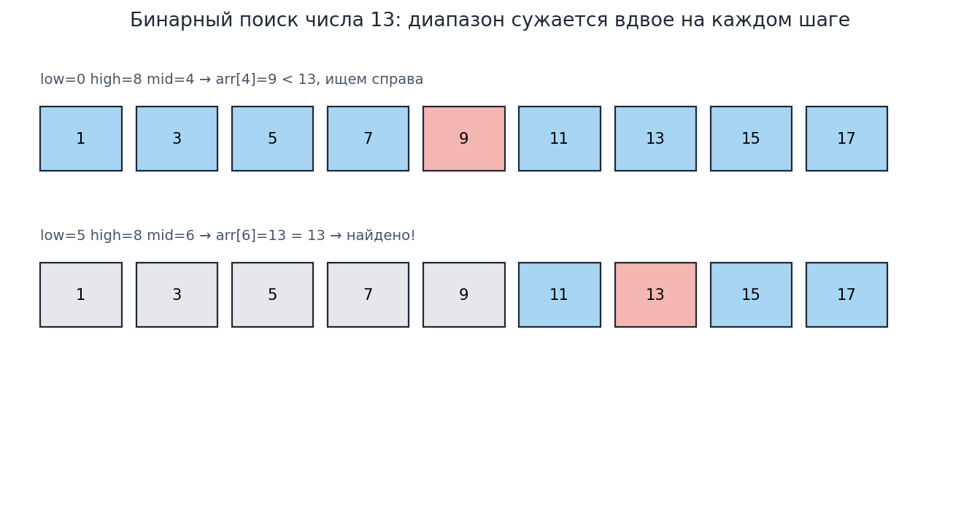
Бинарный поиск
Требует отсортированный массив. На каждом шаге сравнивает искомое значение со средним элементом текущего диапазона и отбрасывает половину, где ответа точно нет.
def binary_search(arr, target):
lo, hi = 0, len(arr) - 1
while lo <= hi:
mid = lo + (hi - lo) // 2 # так, а не (lo+hi)//2 — избегает переполнения в языках с фиксированным размером int
if arr[mid] == target:
return mid
elif arr[mid] < target:
lo = mid + 1
else:
hi = mid - 1
return -1

Рекурсивная версия
def binary_search_recursive(arr, target, lo, hi):
if lo > hi:
return -1
mid = lo + (hi - lo) // 2
if arr[mid] == target:
return mid
elif arr[mid] < target:
return binary_search_recursive(arr, target, mid + 1, hi)
else:
return binary_search_recursive(arr, target, lo, mid - 1)

Главный нюанс: предпосылка сортированности
Бинарный поиск на несортированном массиве даёт непредсказуемо неверный результат, а не просто “работает медленнее” — часто забываемая ловушка. Если данные часто меняются и нужен быстрый поиск, а поддерживать сортировку дорого — стоит рассмотреть хеш-таблицу (Модуль 7, O(1) поиск, но без поддержки “найти ближайшее значение”, в отличие от BST/бинарного поиска).

Домашнее задание
- Реализуй обе версии бинарного поиска (итеративную и рекурсивную) и сравни на массиве из 1 000 000 элементов линейный и бинарный поиск по времени.
- Реши задачу “найти первое вхождение элемента в отсортированном массиве с повторами” — модифицируй бинарный поиск, не переходя к линейному.
- Покажи на конкретном примере, что происходит при попытке бинарного поиска на неотсортированном массиве — приведи случай, где ответ неверный, хотя элемент в массиве есть.

Модуль 19. Поиск в деревьях и продвинутые варианты

Поиск в BST
Уже разобран в Модуле 8 — O(log n) в среднем, O(n) в худшем (невырожденное/вырожденное дерево).

Интерполяционный поиск — O(log log n) в среднем
Модификация бинарного поиска: вместо середины диапазона вычисляет предполагаемую позицию искомого элемента пропорционально его значению — эффективен для равномерно распределённых отсортированных данных (как поиск слова в бумажном словаре — открываем не строго посередине, а ближе к нужной букве).
def interpolation_search(arr, target):
lo, hi = 0, len(arr) - 1
while lo <= hi and arr[lo] <= target <= arr[hi]:
if arr[hi] == arr[lo]:
return lo if arr[lo] == target else -1
pos = lo + ((target - arr[lo]) * (hi - lo)) // (arr[hi] - arr[lo])
if arr[pos] == target:
return pos
elif arr[pos] < target:
lo = pos + 1
else:
hi = pos - 1
return -1
На неравномерных данных (например, экспоненциально растущих) деградирует до O(n) в худшем случае — в отличие от бинарного поиска, который всегда гарантирует O(log n).

Экспоненциальный поиск — O(log n)
Применяется, когда размер массива неизвестен заранее (например, поток данных) или массив очень большой, а искомый элемент, предположительно, ближе к началу. Сначала находит диапазон удвоением индекса (1, 2, 4, 8, 16…), затем выполняет обычный бинарный поиск внутри найденного диапазона.
def exponential_search(arr, target):
if arr[0] == target:
return 0
i = 1
while i < len(arr) and arr[i] <= target:
i *= 2
return binary_search_range(arr, target, i // 2, min(i, len(arr) - 1))

Сводка: когда что применять
Ситуация | Алгоритм
Данные не отсортированы | линейный поиск (или хеш-таблица, если поисков много)
Данные отсортированы, распределение неизвестно | бинарный поиск
Данные отсортированы и распределены равномерно | интерполяционный поиск
Размер данных неизвестен/данные потоковые | экспоненциальный поиск
Много поисков + допустимы вставки/удаления | BST или хеш-таблица

Домашнее задание
- Реализуй интерполяционный поиск и сравни число итераций с бинарным поиском на равномерно распределённых данных (например, range(0, 1000000, 7)).
- Продемонстрируй деградацию интерполяционного поиска на неравномерных данных (например, [1, 2, 4, 8, 16, ..., 2^20]).
- Реализуй экспоненциальный поиск и объясни, почему его сложность остаётся O(log n), несмотря на предварительный линейный на вид цикл удвоения.

ЧАСТЬ V. ГРАФОВЫЕ АЛГОРИТМЫ

Модуль 20. BFS — обход в ширину

Теория
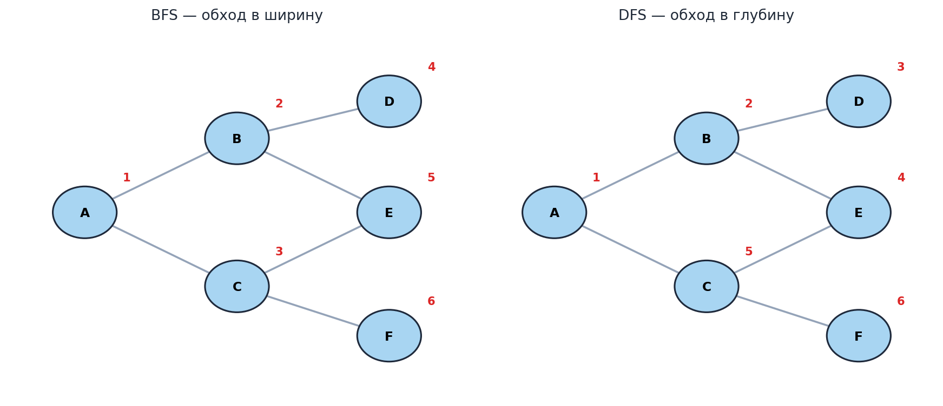
BFS и DFS на графе
BFS исследует граф “слоями” — сначала все соседи стартовой вершины, потом соседи соседей и так далее. Использует очередь (Модуль 6) — отсюда и “ширина”: обрабатываем в том порядке, в каком обнаружили.
from collections import deque
def bfs(graph, start):
visited = {start}
queue = deque([start])
order = []
while queue:
node = queue.popleft()
order.append(node)
for neighbor in graph[node]:
if neighbor not in visited:
visited.add(neighbor) # помечаем СРАЗУ при добавлении в очередь, не при извлечении — иначе одна вершина может встать в очередь несколько раз
queue.append(neighbor)
return order

Ключевое свойство: кратчайший путь в невзвешенном графе
BFS гарантированно находит кратчайший путь (по числу рёбер) от стартовой вершины до любой другой — потому что исследует вершины строго по возрастанию расстояния от старта.
def bfs_shortest_path(graph, start, target):
visited = {start}
queue = deque([(start, [start])])
while queue:
node, path = queue.popleft()
if node == target:
return path
for neighbor in graph[node]:
if neighbor not in visited:
visited.add(neighbor)
queue.append((neighbor, path + [neighbor]))
return None

Сложность
O(V + E) — каждая вершина обрабатывается один раз (V), каждое ребро просматривается один раз при переборе соседей (E).

Домашнее задание
- Реализуй BFS и найди кратчайший путь между двумя людьми в графе социальных связей (собственный небольшой пример).
- Используй BFS, чтобы определить, является ли граф связным (все ли вершины достижимы из произвольной стартовой).
- Модифицируй BFS для подсчёта расстояния (в рёбрах) от старта до каждой вершины графа.

Модуль 21. DFS — обход в глубину

Теория
DFS идёт по графу “вглубь”, насколько это возможно, прежде чем возвращаться назад и пробовать другой путь. Реализуется рекурсивно (используя стек вызовов) либо итеративно с явным стеком (Модуль 6).
def dfs_recursive(graph, node, visited=None, order=None):
if visited is None:
visited, order = set(), []
visited.add(node)
order.append(node)
for neighbor in graph[node]:
if neighbor not in visited:
dfs_recursive(graph, neighbor, visited, order)
return order
def dfs_iterative(graph, start):
visited = set()
stack = [start]
order = []
while stack:
node = stack.pop()
if node not in visited:
visited.add(node)
order.append(node)
for neighbor in reversed(graph[node]): # reversed — чтобы порядок совпадал с рекурсивной версией
if neighbor not in visited:
stack.append(neighbor)
return order

BFS vs DFS
 | BFS | DFS
Структура данных | очередь | стек (или рекурсия)
Находит кратчайший путь (невзвешенный граф) | да | нет
Память в худшем случае | O(ширина графа) | O(глубина графа)
Типичные задачи | кратчайший путь, обход “по слоям” | обнаружение циклов, топологическая сортировка, компоненты связности

Обнаружение цикла через DFS
def has_cycle_directed(graph, node, visited, rec_stack):
visited.add(node)
rec_stack.add(node) # вершины в ТЕКУЩЕМ пути рекурсии
for neighbor in graph[node]:
if neighbor not in visited:
if has_cycle_directed(graph, neighbor, visited, rec_stack):
return True
elif neighbor in rec_stack: # достигли вершины, которая уже в текущем пути — цикл!
return True
rec_stack.remove(node)
return False

Домашнее задание
- Реализуй обе версии DFS (рекурсивную и итеративную), сравни порядок обхода на одном графе.
- Используй DFS для поиска всех компонент связности неориентированного графа.
- Реализуй обнаружение цикла в ориентированном графе (код выше) и протестируй на графе с циклом и без.

Модуль 22. Топологическая сортировка

Теория
Применяется только к ориентированному ациклическому графу (DAG) — например, граф зависимостей задач (“сначала сделай A, потом B”). Топологическая сортировка выстраивает вершины в порядке, при котором для каждого ребра u→v вершина u стоит раньше v.

Подход через DFS
def topological_sort(graph, vertices):
visited = set()
stack = []
def dfs(node):
visited.add(node)
for neighbor in graph[node]:
if neighbor not in visited:
dfs(neighbor)
stack.append(node) # добавляем в стек ПОСЛЕ обработки всех потомков
for v in vertices:
if v not in visited:
dfs(v)
return stack[::-1] # разворот — вершина без исходящих "хвостов" обработки должна быть в начале

Подход Кана (Kahn’s algorithm) — через очередь и подсчёт входящих рёбер
from collections import deque
def kahn_topological_sort(graph, vertices):
in_degree = {v: 0 for v in vertices}
for node in graph:
for neighbor in graph[node]:
in_degree[neighbor] += 1
queue = deque([v for v in vertices if in_degree[v] == 0]) # вершины без зависимостей — можно начинать с них
result = []
while queue:
node = queue.popleft()
result.append(node)
for neighbor in graph[node]:
in_degree[neighbor] -= 1
if in_degree[neighbor] == 0:
queue.append(neighbor)
if len(result) != len(vertices):
raise ValueError("Граф содержит цикл — топологическая сортировка невозможна")
return result
Подход Кана дополнительно даёт бесплатную проверку на цикличность: если в конце обработаны не все вершины — где-то есть цикл, блокирующий часть графа от достижения нулевой входящей степени.

Применение
Планирование задач с зависимостями, разрешение порядка компиляции модулей, построение курса (кстати, порядок модулей этого курса — тоже своего рода топологическая сортировка тем по зависимостям знаний).

Домашнее задание
- Построй граф зависимостей для сборки проекта из 6 задач (некоторые задачи требуют завершения других) и найди топологический порядок обоими способами.
- Продемонстрируй, что для графа с циклом подход Кана корректно сообщает об ошибке.
- Сравни на своём примере, какой из двух подходов (DFS или Кана) даёт более “интуитивный” порядок для конкретной задачи планирования.

Модуль 23. Кратчайшие пути: Dijkstra

Теория
Находит кратчайшие пути от одной стартовой вершины до всех остальных во взвешенном графе — при условии, что все веса рёбер неотрицательны. Использует приоритетную очередь (Модуль 10) — на каждом шаге “жадно” (Часть VII) выбирает необработанную вершину с наименьшим известным расстоянием.
import heapq
def dijkstra(graph, start):
distances = {node: float('inf') for node in graph}
distances[start] = 0
pq = [(0, start)] # (расстояние, вершина)
visited = set()
while pq:
dist, node = heapq.heappop(pq)
if node in visited:
continue
visited.add(node)
for neighbor, weight in graph[node]:
new_dist = dist + weight
if new_dist < distances[neighbor]:
distances[neighbor] = new_dist
heapq.heappush(pq, (new_dist, neighbor))
return distances

Почему не работает с отрицательными весами
Алгоритм считает вершину “окончательно решённой” (visited), как только извлёк её из очереди с минимальным известным расстоянием — предполагая, что более короткого пути найти уже невозможно. Отрицательное ребро может позже уменьшить расстояние до уже “закрытой” вершины, что ломает эту гарантию. Для таких случаев нужен Bellman-Ford (Модуль 24).

Сложность
O((V + E) log V) с приоритетной очередью на куче — каждая вершина и каждое ребро обрабатываются один раз, операции с кучей стоят O(log V).

Домашнее задание
- Реализуй Dijkstra и найди кратчайшие расстояния от одного города до всех остальных на графе-карте из 6 городов с весами-расстояниями.
- Модифицируй алгоритм, чтобы он восстанавливал не только расстояние, но и сам путь (храни словарь “предок” для каждой вершины).
- Приведи пример графа с отрицательным ребром, на котором Dijkstra даёт неверный результат — посчитай вручную правильный ответ и то, что выдаст алгоритм.

Модуль 24. Bellman-Ford и Floyd-Warshall

Bellman-Ford — кратчайшие пути с отрицательными весами
Вместо “жадного” выбора (как Dijkstra) просто релаксирует все рёбра графа V-1 раз — гарантированно этого достаточно, так как кратчайший путь между любыми двумя вершинами содержит не более V-1 рёбер (без учёта циклов).
def bellman_ford(vertices, edges, start):
distances = {v: float('inf') for v in vertices}
distances[start] = 0
for _ in range(len(vertices) - 1):
for u, v, weight in edges:
if distances[u] != float('inf') and distances[u] + weight < distances[v]:
distances[v] = distances[u] + weight
for u, v, weight in edges: # дополнительный проход — обнаружение отрицательного цикла
if distances[u] != float('inf') and distances[u] + weight < distances[v]:
raise ValueError("Граф содержит цикл отрицательного веса")
return distances
Сложность O(V·E) — заметно хуже Dijkstra, но работает и с отрицательными весами, и умеет обнаруживать отрицательные циклы (путь, “зацикливаясь” по которому, можно бесконечно уменьшать длину — кратчайшего пути в таком случае формально не существует).

Floyd-Warshall — кратчайшие пути между ВСЕМИ парами вершин
Динамическое программирование (Часть VI): постепенно разрешает использовать всё больше вершин в качестве “промежуточных” на пути между каждой парой.
def floyd_warshall(vertices, edges):
dist = {u: {v: float('inf') for v in vertices} for u in vertices}
for v in vertices:
dist[v][v] = 0
for u, v, weight in edges:
dist[u][v] = weight
for k in vertices: # промежуточная вершина
for i in vertices:
for j in vertices:
if dist[i][k] + dist[k][j] < dist[i][j]:
dist[i][j] = dist[i][k] + dist[k][j] # короче ли путь через k?
return dist
Сложность O(V³) — оправдана, когда действительно нужны расстояния между всеми парами, а не от одной стартовой вершины (иначе V раз запустить Dijkstra/Bellman-Ford может быть эффективнее).

Сводная таблица алгоритмов кратчайших путей
Алгоритм | Сложность | Отрицательные веса | Все пары сразу
BFS (Модуль 20) | O(V+E) | — (только невзвешенный граф) | нет
Dijkstra | O((V+E) log V) | нет | нет
Bellman-Ford | O(V·E) | да | нет
Floyd-Warshall | O(V³) | да | да

Домашнее задание
- Реализуй Bellman-Ford на графе с одним отрицательным ребром (но без отрицательного цикла) и сверь результат с ожидаемым.
- Добавь в свой граф отрицательный цикл и убедись, что алгоритм его корректно обнаруживает.
- Реализуй Floyd-Warshall на графе из 5 вершин, сравни время работы с запуском Dijkstra 5 раз (по разу от каждой вершины) на том же графе.

Модуль 25. Минимальное остовное дерево

Теория
Остовное дерево (spanning tree) графа — подмножество рёбер, соединяющее все вершины без циклов. Минимальное остовное дерево (MST) — остовное дерево с наименьшей суммой весов рёбер. Применение: проектирование сетей (минимальная длина кабеля, соединяющая все здания), кластеризация.

Kruskal — от рёбер
Сортирует все рёбра по весу, жадно (Часть VII) добавляет каждое следующее по весу ребро, если оно не создаёт цикл — для проверки цикла используется структура система непересекающихся множеств (Union-Find / DSU).
class DSU:
def __init__(self, vertices):
self.parent = {v: v for v in vertices}
def find(self, v):
if self.parent[v] != v:
self.parent[v] = self.find(self.parent[v]) # сжатие пути — ускоряет будущие запросы
return self.parent[v]
def union(self, u, v):
root_u, root_v = self.find(u), self.find(v)
if root_u == root_v:
return False # уже в одном множестве → добавление ребра создаст цикл
self.parent[root_u] = root_v
return True
def kruskal(vertices, edges):
dsu = DSU(vertices)
mst = []
for u, v, weight in sorted(edges, key=lambda e: e[2]): # сортировка по весу
if dsu.union(u, v):
mst.append((u, v, weight))
return mst

Prim — от вершин
Растит одно дерево, начиная с произвольной вершины, на каждом шаге жадно добавляя минимальное ребро, соединяющее дерево с новой вершиной — концептуально похож на Dijkstra (тоже приоритетная очередь), но минимизирует вес отдельного ребра, а не суммарное расстояние от старта.
import heapq
def prim(graph, start):
visited = {start}
edges = [(weight, start, neighbor) for neighbor, weight in graph[start]]
heapq.heapify(edges)
mst = []
while edges:
weight, u, v = heapq.heappop(edges)
if v not in visited:
visited.add(v)
mst.append((u, v, weight))
for neighbor, w in graph[v]:
if neighbor not in visited:
heapq.heappush(edges, (w, v, neighbor))
return mst

Kruskal vs Prim
 | Kruskal | Prim
Подход | от рёбер, глобальная сортировка | от вершин, растёт одно дерево
Сложность | O(E log E) | O(E log V) с кучей
Лучше для | разреженных графов | плотных графов
Структура данных | Union-Find | приоритетная очередь

Домашнее задание
- Реализуй Kruskal с Union-Find для сети из 6 городов и весов-расстояний между ними.
- Реализуй Prim на том же графе, сверь итоговый суммарный вес MST — он должен совпасть (MST не всегда единственно, но суммарный вес минимума — да, если веса рёбер различны).
- Объясни своими словами, почему объединение по корню (union) с проверкой find предотвращает создание цикла в Kruskal.

ЧАСТЬ VI. ДИНАМИЧЕСКОЕ ПРОГРАММИРОВАНИЕ

Модуль 26. Принцип динамического программирования

Теория
ДП применимо к задачам с двумя свойствами:
- Оптимальная подструктура — оптимальное решение задачи строится из оптимальных решений подзадач.
- Пересекающиеся подзадачи — одни и те же подзадачи решаются многократно (в отличие от чистого разделяй-и-властвуй, где подзадачи независимы — Модуль 4).
Классическая иллюстрация — наивная рекурсия Фибоначчи из Модуля 3, где fib(2) вычисляется многократно внутри fib(5).

Мемоизация (Top-Down) — рекурсия + кэш
def fib_memo(n, cache={}):
if n in cache:
return cache[n]
if n <= 1:
return n
cache[n] = fib_memo(n - 1, cache) + fib_memo(n - 2, cache)
return cache[n]
Сохраняет “сверху вниз”, как обычная рекурсия, но перед вычислением проверяет кэш — O(n) вместо O(2ⁿ), потому что каждая подзадача решается ровно один раз.

Табуляция (Bottom-Up) — заполнение таблицы циклом
def fib_tabulation(n):
if n <= 1:
return n
dp = [0] * (n + 1)
dp[1] = 1
for i in range(2, n + 1):
dp[i] = dp[i - 1] + dp[i - 2] # решаем "снизу вверх" — от маленьких подзадач к большой
return dp[n]
def fib_optimized(n): # дальнейшая оптимизация — храним только последние 2 значения
if n <= 1:
return n
prev2, prev1 = 0, 1
for _ in range(2, n + 1):
prev2, prev1 = prev1, prev1 + prev2
return prev1

Мемоизация vs табуляция
 | Мемоизация (Top-Down) | Табуляция (Bottom-Up)
Реализация | рекурсия + кэш | цикл + массив
Порядок вычисления | по запросу, “как нужно” | заранее определённый порядок
Риск переполнения стека | да, при большой глубине | нет
Вычисляет только нужные подзадачи | да | не всегда — иногда табуляция считает больше, чем реально нужно
Легче оптимизировать память | сложнее | проще (пример — fib_optimized выше, O(1) памяти вместо O(n))

Как распознать задачу на ДП
- Задача просит оптимум (минимум/максимум/количество способов), а не просто “существует ли решение”.
- Наивное решение — рекурсивный перебор с явно повторяющимися вызовами с одинаковыми аргументами.
- Решение для n естественно выражается через решения для меньших n (например, n-1, n/2, или пары индексов (i, j) меньшего диапазона).

Домашнее задание
- Реализуй обе версии (мемоизация и табуляция) для подсчёта числа способов подняться по лестнице из n ступенек, если за раз можно пройти 1 или 2 ступеньки.
- Замерь на n=35 время выполнения наивной рекурсии Фибоначчи (Модуль 3) против fib_memo — зафиксируй разницу на порядки.
- Оптимизируй по памяти решение задачи про лестницу так же, как fib_optimized — используя только 2 последние переменные вместо целого массива.

Модуль 27. Одномерная динамика

Размен монет — минимальное число монет
def coin_change(coins, amount):
dp = [float('inf')] * (amount + 1)
dp[0] = 0 # 0 монет, чтобы набрать сумму 0
for a in range(1, amount + 1):
for coin in coins:
if coin <= a:
dp[a] = min(dp[a], dp[a - coin] + 1)
return dp[amount] if dp[amount] != float('inf') else -1
dp[a] — минимальное число монет для суммы a. Для каждой суммы перебираем, какую монету взяли последней — и переиспользуем уже посчитанный результат для оставшейся суммы.

Наибольшая возрастающая подпоследовательность (LIS)
def lis_length(arr): # O(n²) — простое ДП
n = len(arr)
dp = [1] * n # dp[i] — длина LIS, заканчивающейся ИМЕННО на элементе i
for i in range(1, n):
for j in range(i):
if arr[j] < arr[i]:
dp[i] = max(dp[i], dp[j] + 1)
return max(dp)
Есть и O(n log n) решение через бинарный поиск (Модуль 18) по вспомогательному массиву — классическая продвинутая оптимизация, но начинать стоит с понятного O(n²) варианта.

Задача о максимальной сумме подмассива (Kadane’s algorithm)
def max_subarray_sum(arr):
max_ending_here = max_so_far = arr[0]
for num in arr[1:]:
max_ending_here = max(num, max_ending_here + num) # либо продолжаем текущий подмассив, либо начинаем новый
max_so_far = max(max_so_far, max_ending_here)
return max_so_far
Более эффективная O(n) альтернатива подходу через разделяй-и-властвуй из Модуля 4 (там было O(n log n)) — классический пример, что для одной и той же задачи ДП и разделяй-и-властвуй могут давать разную асимптотику.

Общий паттерн одномерного ДП
dp[i] зависит от dp[i-1], dp[i-2], … или от перебора всех dp[j] при j < i — состояние описывается одним индексом.

Домашнее задание
- Реализуй coin_change, восстанови не только количество монет, но и сам набор монет (храни, какая монета была использована на каждом шаге).
- Реализуй LIS и найди саму подпоследовательность (не только её длину).
- Реши задачу Kadane для случая, когда все числа в массиве отрицательные — убедись, что алгоритм всё равно возвращает корректный (наименее отрицательный) ответ.

Модуль 28. Двумерная динамика
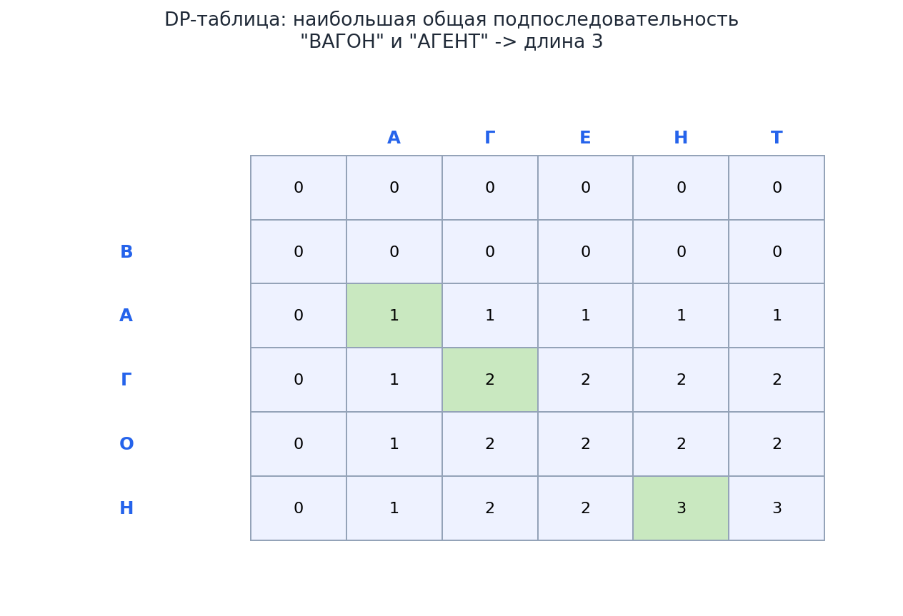
DP-таблица: наибольшая общая подпоследовательность

Задача о рюкзаке (0/1 Knapsack)
Дан набор предметов с весом и ценностью, рюкзак вместимостью W — нужно выбрать подмножество предметов максимальной ценности, не превышая вместимость. Каждый предмет можно взять не более одного раза (отсюда “0/1”).
def knapsack(weights, values, capacity):
n = len(weights)
dp = [[0] * (capacity + 1) for _ in range(n + 1)] # dp[i][w] — макс. ценность из первых i предметов при вместимости w
for i in range(1, n + 1):
for w in range(capacity + 1):
dp[i][w] = dp[i - 1][w] # вариант "не берём предмет i"
if weights[i - 1] <= w:
dp[i][w] = max(dp[i][w], dp[i - 1][w - weights[i - 1]] + values[i - 1]) # вариант "берём"
return dp[n][capacity]

Наибольшая общая подпоследовательность (LCS)
Показана на иллюстрации выше — для двух строк ищет самую длинную последовательность символов, встречающуюся в обеих (не обязательно подряд).
def lcs(s1, s2):
n, m = len(s1), len(s2)
dp = [[0] * (m + 1) for _ in range(n + 1)]
for i in range(1, n + 1):
for j in range(1, m + 1):
if s1[i - 1] == s2[j - 1]:
dp[i][j] = dp[i - 1][j - 1] + 1 # символы совпали — продолжаем диагональ
else:
dp[i][j] = max(dp[i - 1][j], dp[i][j - 1]) # берём лучший из двух соседних вариантов
return dp[n][m]

Редакционное расстояние (расстояние Левенштейна)
Минимальное число операций (вставка, удаление, замена символа), чтобы превратить одну строку в другую — основа проверки опечаток, diff-инструментов, биоинформатики.
def edit_distance(s1, s2):
n, m = len(s1), len(s2)
dp = [[0] * (m + 1) for _ in range(n + 1)]
for i in range(n + 1):
dp[i][0] = i # превратить s1[:i] в "" — i удалений
for j in range(m + 1):
dp[0][j] = j # превратить "" в s2[:j] — j вставок
for i in range(1, n + 1):
for j in range(1, m + 1):
if s1[i - 1] == s2[j - 1]:
dp[i][j] = dp[i - 1][j - 1] # символы совпали — операция не нужна
else:
dp[i][j] = 1 + min(
dp[i - 1][j], # удаление
dp[i][j - 1], # вставка
dp[i - 1][j - 1], # замена
)
return dp[n][m]

Общий паттерн двумерного ДП
dp[i][j] описывает состояние через два индекса (обычно — позиции в двух последовательностях, или “номер предмета” + “оставшаяся вместимость”). Переход почти всегда — выбор между несколькими соседними ячейками таблицы (сверху, слева, по диагонали).

Домашнее задание
- Реализуй knapsack, восстанови сам набор выбранных предметов (не только итоговую ценность).
- Реализуй lcs для слов “ВАГОН” и “АГЕНТ” (как на иллюстрации) и сверь результат.
- Реализуй edit_distance и проверь на паре похожих слов (например, “котёнок” и “котёл”) — вручную объясни, какие именно операции алгоритм посчитал минимальными.

ЧАСТЬ VII. ЖАДНЫЕ АЛГОРИТМЫ

Модуль 29. Жадные алгоритмы

Теория
Жадный алгоритм на каждом шаге делает локально оптимальный выбор, не пересматривая его позже, в надежде, что это приведёт к глобально оптимальному решению. В отличие от ДП, жадный подход не перебирает альтернативы и не хранит таблицу подзадач — поэтому он проще и быстрее, но работает корректно только для задач с особым свойством (жадный выбор ведёт к оптимуму), которое нужно доказывать отдельно для каждой задачи.

Размен монет жадным способом — работает НЕ ВСЕГДА
def greedy_coin_change(coins, amount):
coins = sorted(coins, reverse=True)
count = 0
for coin in coins:
while amount >= coin:
amount -= coin
count += 1
return count if amount == 0 else -1
Для “удобных” систем монет (1, 5, 10, 25 — как в большинстве реальных валют) жадный подход даёт оптимум. Но для монет [1, 3, 4] и суммы 6: жадно возьмём 4+1+1 = 3 монеты, хотя оптимально 3+3 = 2 монеты. Именно поэтому для общего случая размена монет используется ДП (Модуль 27) — жадный подход для него не универсален, в отличие, например, от задачи ниже.

Выбор максимального числа непересекающихся интервалов
def max_non_overlapping_intervals(intervals):
intervals.sort(key=lambda x: x[1]) # ключевой момент — сортировка по КОНЦУ интервала, не по началу
count = 0
last_end = float('-inf')
for start, end in intervals:
if start >= last_end:
count += 1
last_end = end
return count
Здесь жадный подход доказуемо оптимален: выбор интервала с самым ранним концом всегда оставляет максимум места для последующих интервалов — классическая задача “планирование встреч в переговорке”.

Код Хаффмана — сжатие данных
Строит оптимальное префиксное кодирование: частые символы получают короткие коды, редкие — длинные. Жадно объединяет два узла с наименьшей частотой в дерево, используя приоритетную очередь (Модуль 10).
import heapq
from collections import Counter
def huffman_codes(text):
freq = Counter(text)
heap = [[weight, [symbol, ""]] for symbol, weight in freq.items()]
heapq.heapify(heap)
while len(heap) > 1:
lo = heapq.heappop(heap)
hi = heapq.heappop(heap)
for pair in lo[1:]:
pair[1] = '0' + pair[1]
for pair in hi[1:]:
pair[1] = '1' + pair[1]
heapq.heappush(heap, [lo[0] + hi[0]] + lo[1:] + hi[1:])
return sorted(heap[0][1:], key=lambda p: (len(p[-1]), p))

Когда жадный подход применим, а когда нет
Задача | Жадный подход корректен?
Размен монет (произвольная система) | нет — нужен ДП
Размен монет (стандартные номиналы 1/5/10/25…) | да
Выбор максимума непересекающихся интервалов | да
Рюкзак 0/1 (нельзя дробить предмет) | нет — нужен ДП
Дробный рюкзак (можно взять часть предмета) | да — бери предметы по убыванию “ценность/вес”
Код Хаффмана | да
Kruskal/Prim (MST) | да
Dijkstra (неотрицательные веса) | да

Домашнее задание
- Найди самостоятельно ещё один пример суммы монет, на которой жадный greedy_coin_change даёт неоптимальный результат, и сравни с решением через ДП (Модуль 27).
- Реализуй дробный рюкзак (Fractional Knapsack) жадным способом и сравни с 0/1 Knapsack (Модуль 28) на одних и тех же данных.
- Построй коды Хаффмана для текста из этого задания и посчитай, во сколько раз сжимается представление по сравнению с фиксированными 8 битами на символ.

ЧАСТЬ VIII. СТРОКОВЫЕ АЛГОРИТМЫ

Модуль 30. Поиск подстроки

Наивный поиск — O(n·m)
def naive_search(text, pattern):
n, m = len(text), len(pattern)
positions = []
for i in range(n - m + 1):
if text[i:i+m] == pattern:
positions.append(i)
return positions
Для каждой позиции в тексте заново сравнивает всю подстроку — при неудачном совпадении откатывается на один символ и начинает сравнение с нуля, теряя уже полученную информацию о совпавших символах.

Алгоритм Кнута-Морриса-Пратта (KMP) — O(n + m)
Идея: если совпадение сорвалось на символе j образца, KMP не откатывается к началу текста — вместо этого использует предвычисленную префикс-функцию образца, чтобы понять, куда можно сразу “перепрыгнуть” в самом образце, не теряя уже проверенную информацию о тексте.
def compute_prefix_function(pattern):
m = len(pattern)
lps = [0] * m # lps[i] — длина наибольшего собственного префикса, совпадающего с суффиксом pattern[0:i+1]
length = 0
i = 1
while i < m:
if pattern[i] == pattern[length]:
length += 1
lps[i] = length
i += 1
elif length != 0:
length = lps[length - 1] # откат по уже вычисленной функции, не по тексту
else:
lps[i] = 0
i += 1
return lps
def kmp_search(text, pattern):
n, m = len(text), len(pattern)
lps = compute_prefix_function(pattern)
positions = []
i = j = 0
while i < n:
if text[i] == pattern[j]:
i += 1; j += 1
if j == m:
positions.append(i - j)
j = lps[j - 1]
elif j != 0:
j = lps[j - 1]
else:
i += 1
return positions

Почему это работает быстрее
Указатель i по тексту никогда не откатывается назад — каждый символ текста просматривается не более пары раз в сумме, что и даёт линейную O(n + m) вместо квадратичной O(n·m) у наивного подхода. Цена — предвычисление префикс-функции за O(m).

Домашнее задание
- Реализуй наивный поиск и KMP, сравни число сравнений символов на тексте с большим количеством “почти совпадений” (например, текст "AAAAAAAAAB", образец "AAAB").
- Вычисли вручную префикс-функцию для образца "ABABAC" и сверь с результатом своей функции.
- Найди все вхождения слова в абзац текста (на естественном языке) обоими алгоритмами, замерь разницу в скорости на длинном тексте.

Модуль 31. Палиндромы и ДП на строках

Проверка палиндрома — O(n)
def is_palindrome(s):
left, right = 0, len(s) - 1
while left < right:
if s[left] != s[right]:
return False
left += 1; right -= 1
return True

Наибольшая палиндромная подстрока — динамика по строке
def longest_palindromic_substring(s):
n = len(s)
dp = [[False] * n for _ in range(n)] # dp[i][j] — является ли s[i:j+1] палиндромом
start, max_len = 0, 1
for i in range(n):
dp[i][i] = True # подстрока из одного символа — всегда палиндром
for length in range(2, n + 1): # перебираем длины подстрок от коротких к длинным
for i in range(n - length + 1):
j = i + length - 1
if s[i] == s[j]:
if length == 2 or dp[i + 1][j - 1]: # края совпали И внутренняя часть тоже палиндром
dp[i][j] = True
if length > max_len:
start, max_len = i, length
return s[start:start + max_len]
Классический пример ДП на строках (Модуль 28): состояние dp[i][j] зависит от уже вычисленного состояния для более короткой внутренней подстроки dp[i+1][j-1] — поэтому перебираем длины от меньших к бОльшим.

Альтернатива — метод “расширения от центра” O(n²), без доп. памяти O(n²)
def expand_from_center(s, left, right):
while left >= 0 and right < len(s) and s[left] == s[right]:
left -= 1; right += 1
return s[left + 1:right]
def longest_palindrome_expand(s):
result = ""
for i in range(len(s)):
odd = expand_from_center(s, i, i) # нечётный палиндром, центр — один символ
even = expand_from_center(s, i, i + 1) # чётный палиндром, центр — между двумя символами
result = max(result, odd, even, key=len)
return result
Та же O(n²) асимптотика, что и табличное ДП, но O(1) дополнительной памяти вместо O(n²) на таблицу — предпочтительный вариант на практике для этой конкретной задачи.

Домашнее задание
- Реализуй обе версии (табличное ДП и расширение от центра), сравни на строке длиной 1000 символов по времени и памяти.
- Реши задачу “минимальное число вставок символов, чтобы сделать строку палиндромом” — подсказка: она сводится к редакционному расстоянию (Модуль 28) между строкой и её разворотом.
- Проверь свою функцию longest_palindromic_substring на строке без единого палиндрома длиннее 1 символа (например, "abcdef") — убедись, что возвращается корректный ответ длины 1.

ЧАСТЬ IX. ПЕРЕБОР И ОПТИМИЗАЦИЯ

Модуль 32. Backtracking

Теория
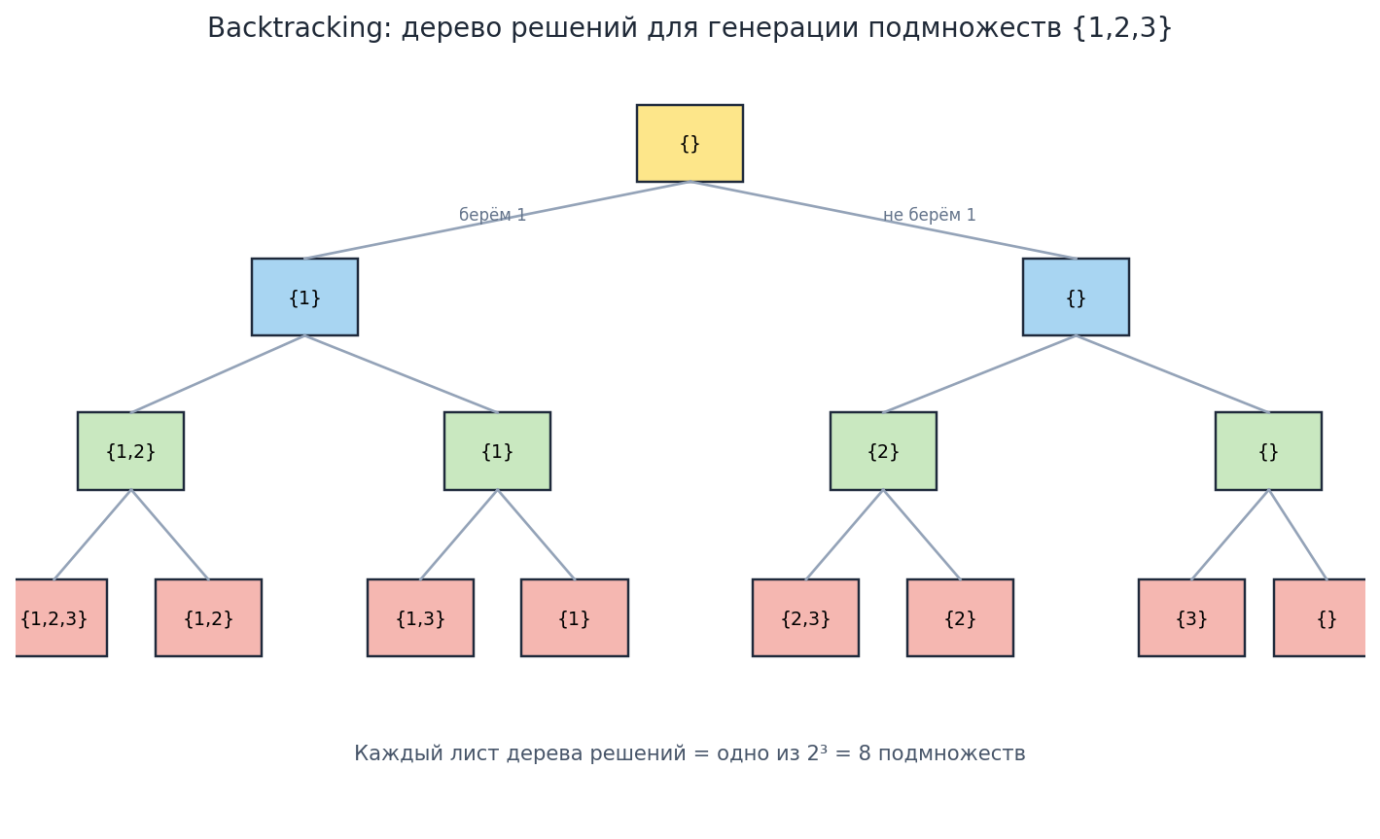
Backtracking: дерево решений
Backtracking (поиск с возвратом) — систематический перебор всех возможных вариантов через построение “дерева решений”: на каждом шаге пробуем один из вариантов, рекурсивно идём дальше, и если путь оказался тупиковым — откатываемся и пробуем следующий вариант. В отличие от полного перебора “в лоб”, backtracking может отсекать заведомо бесперспективные ветки раньше времени, экономя время.

Генерация всех подмножеств
def subsets(nums):
result = []
def backtrack(start, current):
result.append(current[:]) # каждое промежуточное состояние — валидное подмножество
for i in range(start, len(nums)):
current.append(nums[i]) # выбираем элемент
backtrack(i + 1, current) # идём дальше
current.pop() # ОТКАТ — пробуем без этого элемента дальше по циклу
backtrack(0, [])
return result

Генерация всех перестановок
def permutations(nums):
result = []
def backtrack(current, remaining):
if not remaining:
result.append(current[:])
return
for i in range(len(remaining)):
current.append(remaining[i])
backtrack(current, remaining[:i] + remaining[i+1:])
current.pop() # откат
backtrack([], nums)
return result

Задача о N ферзях — классика с отсечением
Расставить N ферзей на доске N×N так, чтобы ни один не бил другого.
def solve_n_queens(n):
solutions = []
cols, diag1, diag2 = set(), set(), set() # множества занятых столбцов и диагоналей — для быстрой O(1) проверки атаки
def backtrack(row, placement):
if row == n:
solutions.append(placement[:])
return
for col in range(n):
if col in cols or (row - col) in diag1 or (row + col) in diag2:
continue # ОТСЕЧЕНИЕ — даже не пробуем заведомо битую клетку
cols.add(col); diag1.add(row - col); diag2.add(row + col)
placement.append(col)
backtrack(row + 1, placement)
cols.remove(col); diag1.remove(row - col); diag2.remove(row + col) # откат
placement.pop()
backtrack(0, [])
return solutions
Отсечение (pruning) — ключевое отличие эффективного backtracking от наивного полного перебора: как только становится ясно, что текущая частичная расстановка невалидна, дальнейшие ветки этого поддерева не исследуются вообще, что на практике экономит порядки величины по времени по сравнению с проверкой всех N^N вариантов расстановки.

Общий шаблон backtracking
def backtrack(состояние):
если состояние — решение:
сохранить результат
return
для каждого возможного_шага из доступных_вариантов:
если возможный_шаг ведёт в тупик (отсечение):
пропустить
применить возможный_шаг к состоянию
backtrack(новое состояние)
отменить возможный_шаг (откат)

Домашнее задание
- Реализуй генерацию всех подмножеств и всех перестановок для массива из 4 элементов, проверь, что получилось ровно 2⁴=16 и 4!=24 результатов соответственно.
- Реализуй решение N ферзей для N=8, посчитай число найденных решений и сравни со справочным значением (92 решения).
- Реши классическую задачу Sudoku-solver через backtracking с отсечением по строкам/столбцам/блокам 3×3 (можно на упрощённой доске 4×4 для тренировки).

ЧАСТЬ X. ИТОГ

Модуль 33. Как выбирать алгоритм

Чек-лист для решения новой задачи
- Определи, что перебирается. Если задача про “оптимум” при явно небольшом числе вариантов выбора на каждом шаге — присмотрись к ДП (Часть VI) или backtracking (Модуль 32).
- Спроси: жадный выбор доказуемо ведёт к оптимуму? Если да и это можно обосновать — жадный алгоритм (Часть VII) даст простое и быстрое решение. Если не уверен — скорее всего, это не жадная задача, а ДП.
- Данные отсортированы или их можно отсортировать дёшево? — рассмотри бинарный поиск (Модуль 18) или двухуказательную технику.
- Задача про граф/сеть/зависимости? — определи: невзвешенный (BFS/DFS, Модули 20–21) или взвешенный (Dijkstra/Bellman-Ford, Модули 23–24); нужен ли путь или дерево (MST, Модуль 25); есть ли порядок зависимостей (топологическая сортировка, Модуль 22).
- Нужна структура данных, а не алгоритм? — вспомни Часть II: частый поиск по ключу → хеш-таблица; поддержание порядка при вставках → BST/куча; LIFO/FIFO-логика → стек/очередь.
- Прикинь ограничения задачи. n ≤ 20 — подойдёт экспоненциальный перебор (2ⁿ). n ≤ 1000 — O(n²) или O(n³) приемлемы. n ≤ 10⁶ — нужен O(n log n) или O(n). n ≤ 10⁹ — обычно нужен O(log n) или O(1), либо математическая формула вместо алгоритма вообще.

Частые ловушки на собеседованиях
- Забыть про edge cases: пустой массив/строка, один элемент, все элементы одинаковы, отрицательные числа, переполнение целых чисел.
- Предложить решение, не спросив про ограничения на размер входных данных — без этого невозможно понять, достаточна ли предложенная асимптотика.
- Спутать среднюю и худшую сложность (особенно для Quick Sort и хеш-таблиц, Модули 14 и 7).
- Забыть о пространственной сложности, оптимизируя только время (или наоборот).

Как заниматься дальше
- Решай задачи по категориям этого курса последовательно, а не вразнобой — так закрепляется распознавание паттернов.
- После решения — сверяй с оптимальным решением, даже если своё сработало: часто есть более элегантный/быстрый подход.
- Возвращайся к решённым задачам через несколько недель — способность распознать паттерн задачи тренируется повторением больше, чем разовым решением.
- Веди личный конспект “задача → какой алгоритм/структура данных → почему именно он” — это и есть тот чек-лист выше, но написанный твоими словами на твоих примерах.

Итоговый проект
Реши по одной задаче из каждой категории курса (10 задач), с обязательным условием: для каждой — короткое обоснование почему выбран именно этот алгоритм, а не альтернативный (например, “почему тут Dijkstra, а не BFS” или “почему тут ДП, а не жадный подход”). Такой проект тренирует не только реализацию, но и главное — распознавание, какой инструмент когда применять, что и есть основной навык, проверяемый на технических собеседованиях.

Дополнительные ресурсы
- CLRS (“Introduction to Algorithms” — Cormen, Leiserson, Rivest, Stein) — классический университетский учебник, дающий строгие доказательства корректности и сложности.
- visualgo.net — интерактивная визуализация работы алгоритмов и структур данных.
- leetcode.com — практика задач по категориям, с фильтром по темам курса.
- cp-algorithms.com — компактный справочник по алгоритмам с доказательствами, ориентированный на спортивное программирование.
- Big-O Cheat Sheet (bigocheatsheet.com) — сводная таблица сложности структур данных и алгоритмов сортировки/поиска.

Рекомендуемый темп
Недели | Модули | Фокус
1 | 1–4 | основы: псевдокод, Big O, рекурсия, разделяй-и-властвуй
2 | 5–7 | массивы, списки, стек/очередь, хеш-таблицы
3 | 8–11 | деревья, BST, куча, графы
4 | 12–14 | простые сортировки, Merge Sort, Quick Sort
5 | 15–17 | Heap Sort, линейные сортировки, сравнение
6 | 18–19 | поиск
7 | 20–22 | BFS, DFS, топологическая сортировка
8 | 23–25 | Dijkstra, Bellman-Ford/Floyd-Warshall, MST
9 | 26–28 | принцип ДП, 1D-динамика, 2D-динамика
10 | 29–31 | жадные алгоритмы, поиск подстроки, палиндромы
11 | 32–33 | backtracking, итоговый проект
Главный принцип курса: алгоритмы — это не набор рецептов для заучивания, а библиотека паттернов мышления. Задача на собеседовании или в реальном коде редко совпадает с учебным примером один в один — но почти всегда сводится к комбинации техник из этого курса: разбить задачу (разделяй-и-властвуй / ДП), обойти структуру (BFS/DFS), сохранить и быстро искать (хеш-таблица/дерево/куча), или выбрать жадно там, где это доказуемо корректно.

